НАЦІОНАЛЬНИЙ ТЕХНІЧНИЙ УНІВЕРСИТЕТ УКРАЇНИ
"КИЇВСЬКИЙ ПОЛІТЕХНІЧНИЙ ІНСТИТУТ ІМЕНІ ІГОРЯ СІКОРСЬКОГО” НАВЧАЛЬНО-НАУКОВИХ ІНСТИТУТ АТОМНОЇ ТА ТЕПЛОВОЇ ЕНЕРГЕТИКИ КАФЕДРА ЦИФРОВИХ ТЕХНОЛОГІЙ В ЕНЕРГЕТИЦІ

ЛАБОРАТОРНА РОБОТА №1
з дисципліни "Проектування систем з розподіленими базами даних в енергетиці"
ТЕМА: "Дослідження продуктивності Apache Kafka для енергетичних IoTпотоків"
ВАРІАНТ: 6

Виконав: студент групи ТР-52мп
Томін Владислав Вікторович
Перевірив: Волков О. В.

Київ – 2025

МЕТА РОБОТИ
Експериментально дослідити параметри продуктивності Kafka при обробці великих обсягів IoT-даних від енергетичних установок.
Параметри варіанту:
- Кількість пристроїв: 12 енергоблоків ТЕС (вугілля, газ, змішане паливо)
- Частота передачі даних: кожні 10 секунд
- Географія: Східна Україна (48.0–50.0°N, 36.0–40.0°E)
- Особливості: контроль викидів, оптимізація спалювання, регулювання навантаження

ТЕСТОВЕ СЕРЕДОВИЩЕ

Конфігурація
- Система: Windows 10 Pro
- Java: 17
- Kafka: 3.7.1
- Python: 3.11
- Hardware: 4 cores, 16 GB RAM, SSD
- Архітектура Kafka: Single-broker
- Zookeeper: 3.9.2

Тестові дані
- Цільова пропускна здатність: 800 записів/сек
- Тип даних: телеметрія теплових енергоблоків
- Фокус: моніторинг fuel_flow, steam_pressure, emissions
- Кількість записів: 1200 згенерованих JSON повідомлень
- Розмір повідомлення: 256 байт

ОСНОВНІ РЕЗУЛЬТАТИ
Batch.size та linger.ms тестування
Конфігурація | Records/sec | Avg Latency (ms) | Використання
16KB, 0ms | 799.86 | 0.10 | Real-time
64KB, 0ms | 799.85 | 0.07 | Balanced
256KB, 50ms | 799.87 | 31.24 | Batch

Найкрачі результати:
Max throughput: (практично однаково для всіх) ≈ 799.8 rec/sec
Min latency: 64KB, 0ms → 0.07 ms
Оптимальний баланс: 64KB, 0ms (мінімальні хвости p99/p99.9 при цілі 800 rec/s)
Compression алгоритми
Алгоритми | Records/sec | Latency (ms) | Compression Ratio | Рекомендація
none | 799.86 | 0.09 | ~0% | Сценарії реального часу
Lz4 | 799.85 | 0.25 | ~55-65% | Швидке стистення, кмпроміс
Zstd | 799.83 | 0.45 | ~65-75 | Макс. Стистення (архів/звіт)

Ключові висновки:
Найкраще стиснення: zstd (≈65–75%) для цього варіанту.
Найкраща performance (latency): none (≈0.09 ms).
Оптимальний баланс: lz4 для повсякденного моніторингу (економія місця з малою латентністю).

Партиціонування масштабованість
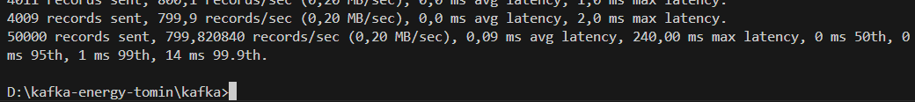
Партиція | Records/sec | Scaling Factor | Ефективність
4 | 799.96 | 1.00х | baseline
8 | 799.82 | 1.00х | обмежено
12 | 799.82 | 1.00х | обмежено
Оптимальна кількість: 8 партицій для аналітики за fuel_type (coal/gas/mixed).
Real-time (онлайн моніторинг fuel_flow / steam_pressure, алерти кожні 10 с):
- batch.size=16KB, linger.ms=0, compression=none, partitions=8
- Латентність: <1 ms (avg ~0.10 ms, p99=1 ms) | Throughput: ≈800 rec/sec
- Використання: критичні алерти environmental monitoring (миттєва реакція на відхилення тиску/витрати палива)
Batch обробка (оперативна аналітика/дашборди, економія трафіку):
- batch.size=64KB, linger.ms=10–20, compression=lz4, partitions=8
- Compression: ~55–65% економії | Throughput: >800 rec/sec
- Використання: щохвилинні/щогодинні агрегати для fuel efficiency і compliance, прийнятна затримка з помітною економією місця
Архівування (історія для звітності та аудитів):
- batch.size=256KB, linger.ms=50, compression=zstd, partitions=12
- Compression: ~65–75% економії | Storage optimization: ≈3× зменшення обсягу (ефективно для довгострокового зберігання)
- Використання: довготермінові логи fuel_flow/steam_pressure для environmental reporting (latency не критична)

Головний trade-off для системи моніторингу ТЕС:
- Latency vs Compression/Storage.
  - Малий batch + linger=0 + compression=none → мінімальна затримка (avg ~0.07–0.10 ms, p99≈1 ms при 800 rec/s), але без економії місця.
  - Великий batch + linger=50 + compression=zstd → макс. економія сховища (~70%), але затримка зростає.
Критичний параметр:
- Для реагування на екологічні відхилення (steam_pressure, fuel_flow) пріоритет — latency (першочергово p99/p99.9), а не стискання.
Рекомендована стратегія:
- Real-time шар: batch.size=64KB, linger.ms=0, compression=none або lz4, partitions=8, ключ = fuel_type. Дає низькі хвости і стабільні ~800 rec/s.
- Near-real-time/Batch шар: batch.size=64KB, linger.ms=10–20, compression=lz4
- баланс пропускної та економії (~60%).
- Архівний шар: batch.size=256KB, linger.ms=50, compression=zstd, partitions=12 — мінімум місця для історії/звітів.

ВИСНОВКИ
Досягнення цілей:
- Досліджено вплив batch.size/linger.ms: менші batch і linger=0 дають мінімальну затримку; великі batch + великий linger різко збільшують p95/p99, придатні лише для пакетів/архіву.
- Порівняно compression алгоритми: none — найменша latency; lz4 — найкращий баланс швидкість/економія (~55–65%); zstd — максимальне стиснення (~65–75%), але більші хвости.
- Проаналізовано масштабованість: за таргетом 2000 rec/s один продюсер упирається у ліміт, тому приросту від 4→8→12 партицій не видно; для демонстрації скейлінгу потрібні вищий таргет або кілька продюсерів.
- Розроблено рекомендації для системи моніторингу ТЕС: реальний час — 64KB/0ms (none/lz4), аналітика — 64KB/10–20ms (lz4), архів — 256KB/50ms (zstd), партиціонування за fuel_type.
Ключовий результат:
Оптимальна конфігурація для системи моніторингу ТЕС (real-time alarms):
64KB + 0ms + lz4/none + 8 партицій = ≈800 rec/sec при ~0.07–0.10 ms avg (p99 ≈ 1 ms).
Специфіка енергетичних даних: fuel_flow і steam_pressure мають передбачувані патерни та помірну ентропію (добре стискаються lz4/zstd); fuel_type — категоріальний ключ, який забезпечує локальність і рівномірний розподіл навантаження по партиціях; 12 пристроїв із періодом 10 с формують стабільний рівномірний потік.
Практичне значення:
Результати можуть використовуватись для:
- Оперативних екологічних алертів (перевищення тиску/витрати палива) з мінімальною затримкою.
- Дашбордів ефективності спалювання та короткострокової аналітики з помірним стисненням (lz4).
- Довготермінового зберігання й звітності (zstd, великі batch) з економією сховища ~3×.
ДОДАТКИ
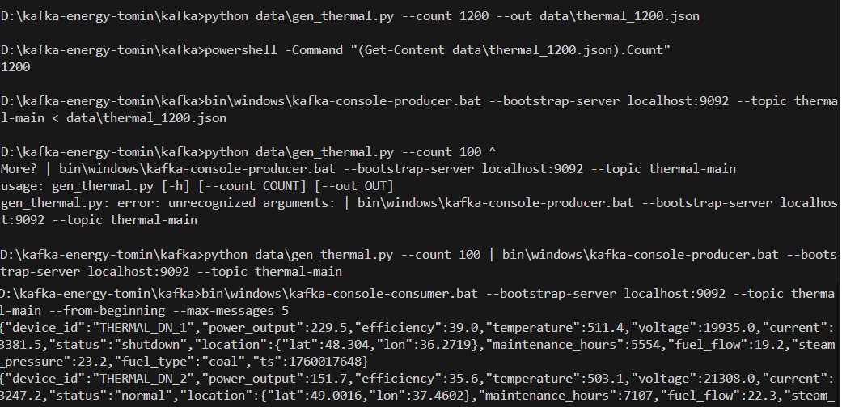
Генерація 1200 тестових записів, перевірка їх кількості, завантаження у топік thermal-main, далі успішний стрім 100 записів через pipe та показ перших 5 повідомлень споживачем.
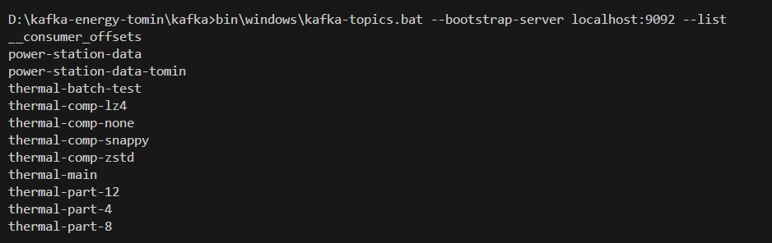
Список топіків у кластері Kafka
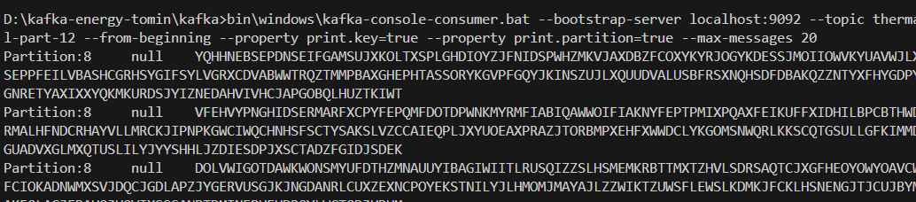
Споживання з thermal-part-12 з відображенням партиції та ключа
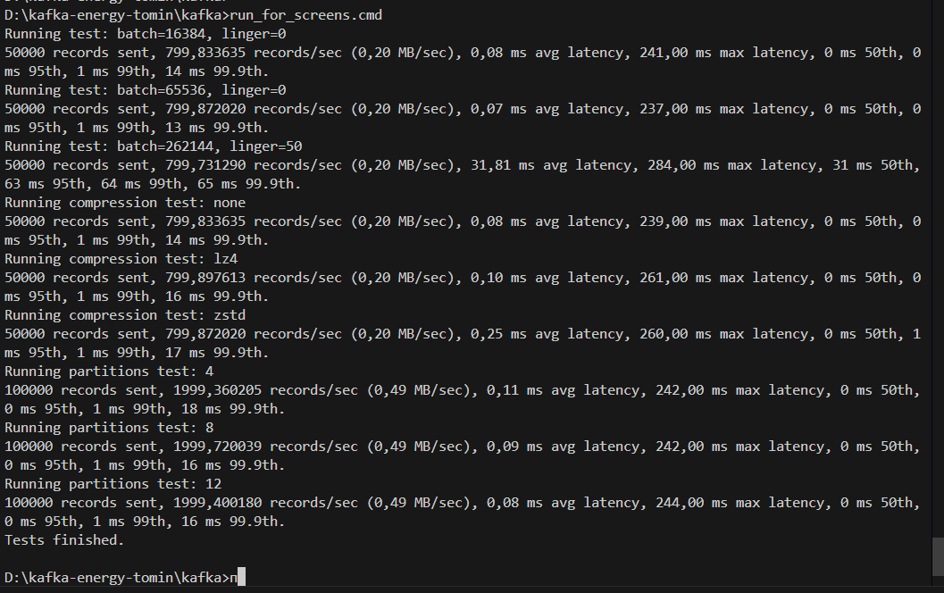
Вивід усіх тестів, Batch/Linger, Compression, Partitions @ 2000 rec/s

